**Игры-эксперименты**

1-я младшая группа

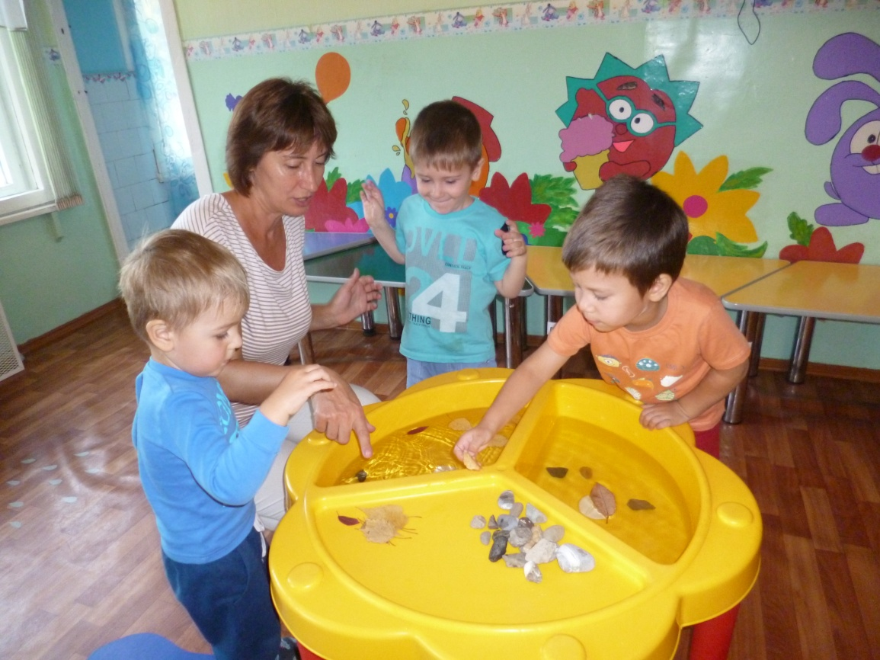

Подготовила: Игнатова Л.А.

**Игры--эксперименты**

**1) Прозрачная ввода (игра-экспериментирование)**

Цель: познакомить с водой, её свойствами (прозрачная, без запаха, льётся), сформировать умение и навыки по её использованию.

Материал: 2 прозрачные баночки (одна с водой, другая с чаем), стеклянная банка с широким горлышком, таз с водой, ложки, маленькие ковшики, сахар, стаканчики для детей, предметные картинки

Описание:

В гости приходит Капелька

-Кто такая капелька? Где она живет?

Ребятам предлагается узнать что в банках (в одной вода, в другой - чай)

-Как вы догадались, что это вода? Какого цвета? Чем пахнет? (Воспитатель предлагает наполнить стаканчики водой с помощью ковшиков)

-Что мы делаем? (Перемешиваем, наливаем воду) Что делает водичка? (Льётся) Какой слышим звук?

Воспитатель предлагает добавить в стаканчики сахарный песок ложечкой. Помешать и понаблюдать как сахар растворится.

Предлагается игра "Узнай и назови"

Показывая картинки через банку с чаем, воспитатель спрашивает: "Вы что-нибудь видите?"

Затем через банку с водой:

- Что увидели? Почему так хорошо видно? Какая вода? (Прозрачная)

- Что мы узнали о воде?

**2) Чистящая вода (игра-экспериментирование)**

Цель: получить или закрепить представления, что вода смачивает и очищает, сформировать умение(навык) мыть руки водой через практикование и экспериментирование с водой.

Материал: широкая миска (желательно прозрачная) с водой, 2 салфетки: чистая и грязная, безопасная краска для нанесения её на ладони.

Описание: предложить ребятам взять бумажную салфетку (чистую) и осторожно опустить её в сосуд на поверхность воды. Объяснить, что вода намочила салфетку. Аналогично проделать с грязной салфеткой. Объяснить, что вода растворила грязь. Рассмотреть с детьми как вода становится грязной. Затем нанести краску на ладошки и попросить детей растворить еёв воде, опустив руки. Понаблюдать, что будет с ладонями. Рассмотреть, как окрашивается вода, а руки становятся чистыми. Порассуждать с детьми, зачем мыть руки, можно ли ходить с грязными руками, почему это небезопасно.

**3) Мокрые рукава и полотенце (игра-экспериментирование)**

Цель: показать необходимость засучивать рукава (т.к. они будут мокрые) и вытирать руки полотенцем насухо, сформировать умение(навык) мыть руки водой и правильно вытирать их полотенцем через практикование и экспериментирование.

Материал: маленькое полотенце, широка миска с водой

Описание: предложить ребятам взять полотенце и положить в миску.

- Как вы думаете, что будет с полотенцем? (намокнет)

Попробовать с рукавом одежды. Объяснить, что рукава одежды тоже могут намокнуть. Подумать, удобно и полезно ли ходить с намоченными рукавами рубашки. Почему это не безопасно. Объяснить, что полотенце впитывает воду (становится мокрым) которая есть на руках.

**4) Грязные и чистые руки (игра-экспериментирование)**

Цель: получить или закрепить представление, что вода очищает, сформировать и закрепить умение (навык) мыть руки водой через практикование и экспериментирование с водой.

Материал: 2 прозрачные миски, условная грязь(глина, краска)

Описание: предложить ребёнку прополоскать руки в миске. Затем испачкать руки и снова прополоскать их. Сравнить воду по цвету. Подвести к выводу, что грязь, которая бывает на руках, остается в воде, что вода смывает грязь, делает руки чистыми

**5) Какой формы мыльце (игра-экспериментирование)**

Цель: получить или закрепить представление о мыле, его полезных свойствах, сформировать и закрепить умение (навык) мыть руки с мылом через практикование и экспериментирование.

Материал: кусочки мыла разной формы, тазик с водой

Описание: рассмотреть кусочки мыла, обратив внимание, что таким его изготовили на фабрике. Но человек, когда мылит руки, может изменить форму мыла. Взрослый хорошо намыливает руки, показывая детям необходимые действия, фиксируя их внимание на этом процессе. Затем обращает внимание на форму мыла, рассматривает её с детьми, ищет, что изменилось. Затем предлагает детям повторить самим действия с мылом и водой. Обращает внимание на действия детей, помогает. После мытья рук с мылом и вытирания их полотенцем насухо, рассматривает с детьми, какой формы оказалось мыльце, какие фигурки получились у детей, на что похожи. Обращает внимание на воду, её загрязненность. Делается вывод, что вода с мылом делает руки чище, ароматнее.